Diseño y arquitectura, inclusión y entramados vitales:
Proyectos de alumnos Universidad Finis Terrae 2025/2026
Menteguiaga C.
https://orcid.org/0000-0001-6789-561X
cmenteguiaga@uft.cl

INTRODUCCIÓN
El presente resumen aborda dos proyectos desarrollados por alumnas de Licenciatura en Diseño Gráfico y Magister en Arquitectura de la Facultad de Arquitectura y Diseño de la Universidad Finis Terrae en el año 2025/2026. Ambos trabajos conciben la creación como una práctica situada y relacional, que excede la producción de objetos para operar como un conector entre conocimientos, experiencias y realidades diversas. Desde esta perspectiva, el diseño se entiende como una disciplina crítica, en el sentido propuesto por Jorge Frascara (2000), para quien el diseño es una forma de acción social orientada a producir sentido, generar comprensión y favorecer transformaciones en los modos de pensar y habitar el mundo.
En este marco, los proyectos abordan problemáticas contemporáneas vinculadas a la inclusión, el bienestar y la formación de una ciudadanía crítica, poniendo énfasis en los procesos de mediación, circulación y traducción del conocimiento. Lejos de una lógica meramente estética, ambas propuestas asumen la responsabilidad ética del diseño en la construcción de vínculos, imaginarios y narrativas colectivas. Así, el diseño gráfico y la arquitectura, se presentan como campos capaces de articular dimensiones culturales, sociales y cognitivas, contribuyendo a una reflexión crítica sobre los sistemas que sostienen la vida en común.
ARQUITECTURA Y HABITABILIDAD EN TERRITORIOS EXTREMOS
El proyecto de Alinne Jennifer Valenzuela Rojas investiga la relación entre arquitectura, territorio y ciencia astronómica en el norte de Chile, tomando como caso de estudio el observatorio ALMA (Atacama Large Millimeter/submillimeter Array), emplazado en el desierto de Atacama. La investigación se organiza en torno al eje conceptual habitabilidad versus no-habitabilidad, entendiendo el altiplano como un territorio extremo donde la presencia humana se encuentra condicionada por factores fisiológicos, ambientales y tecnológicos, particularmente por la altura, las condiciones climáticas y la baja disponibilidad de oxígeno.

A partir del análisis de antecedentes territoriales, científicos y arquitectónicos, el estudio examina la organización espacial del complejo astronómico, distinguiendo dos áreas principales: el Array Operations Site (AOS), ubicado a más de 5.000 metros de altura, donde se encuentran las antenas y donde la permanencia humana es muy limitada, y el Operations Support Facility (OSF), situado a menor altitud y destinado a las actividades de apoyo, control y permanencia del personal.
Sobre la base de este diagnóstico, el proyecto propone el diseño de una infraestructura arquitectónica orientada a facilitar la adaptación y permanencia temporal de investigadores y trabajadores que participan en la operación científica del observatorio. La propuesta plantea espacios de transición, descanso y recuperación fisiológica que permitan enfrentar las condiciones extremas del territorio, contribuyendo a mejorar las condiciones de trabajo y seguridad. De esta manera, la arquitectura se concibe como un dispositivo que media entre el cuerpo humano, la infraestructura científica y el paisaje del desierto de Atacama.

Figura 1. Proyecto Del territorio al cosmos, Alinne Jennifer Valenzuela Rojas

CHILENAS DE ESCRITURA Y LAS CONSTELACIONES LITERARIAS
El proyecto de Martina Méndez propone la creación de un medio de circulación literario transmedia orientado a adolescentes de entre 14 y 17 años, cuyo objetivo principal es fomentar la lectura y ampliar el acceso a la obra de escritoras chilenas que han tenido menor visibilidad en los circuitos educativos y culturales. A partir de una comprensión de la adolescencia como una etapa clave en la construcción de identidad, pensamiento crítico y vínculos culturales, la propuesta busca dialogar con los lenguajes, formatos y dinámicas propias de las prácticas culturales juveniles contemporáneas.
El diseño gráfico opera como una herramienta de media-ción cultural, capaz de traducir contenidos literarios a experiencias visuales, narrativas y participativas que combinan soportes físicos y digitales. El proyecto se estructura como un sistema que articula distintas plataformas editoriales y digitales, organizadas en constelaciones temáticas que conectan autoras, obras, contextos y problemáticas transversales. Esta estructura promueve una lectura no lineal, flexible y exploratoria, adaptada a distintos niveles de interés y experiencia lectora.
Desde una perspectiva de inclusión cultural y educativa, el proyecto concibe la lectura como una práctica que favorece la diversidad de voces, la empatía y la formación de comunidades lectoras. La propuesta busca contribuir a la construcción de un espacio accesible y significativo para nuevas generaciones, fortaleciendo el vínculo entre literatura, diseño y participación cultural.
ENTRAMADOS
Los proyectos presentados evidencian cómo el diseño y la arquitectura pueden operar como prácticas de mediación entre saberes, cuerpos y territorios. Lejos de limitarse a la producción de formas o artefactos, ambas propuestas comprenden la creación como un proceso capaz de articular conocimiento, experiencia y responsabilidad social. En el caso de la investigación sobre habitabilidad en territorios extremos, la arquitectura se sitúa como una interfaz entre las condiciones del paisaje, las infraestructuras científicas y las necesidades fisiológicas del cuerpo humano, revelando la importancia de pensar los espacios desde una perspectiva situada y sensible a los límites de la vida en contextos ambientales exigentes. Por su parte, el proyecto editorial transmedia orientado a la circulación de escritoras chilenas propone una estrategia de mediación cultural que amplía el acceso a la literatura, integrando lenguajes visuales, plataformas digitales y dinámicas participativas propias de las culturas juveniles contemporáneas.
En conjunto, estas experiencias formativas muestran el potencial del diseño y la arquitectura como campos de investigación y acción crítica dentro de la educación superior. A través de enfoques interdisciplinarios y metodologías abiertas, los proyectos contribuyen a imaginar formas de habitar, comunicar y compartir conocimiento que promuevan inclusión, participación y pensamiento crítico. De este modo, se configura un espacio de experimentación donde se entrelazan creatividad, compromiso social y reflexión sobre los entramados que sostienen la vida colectiva.
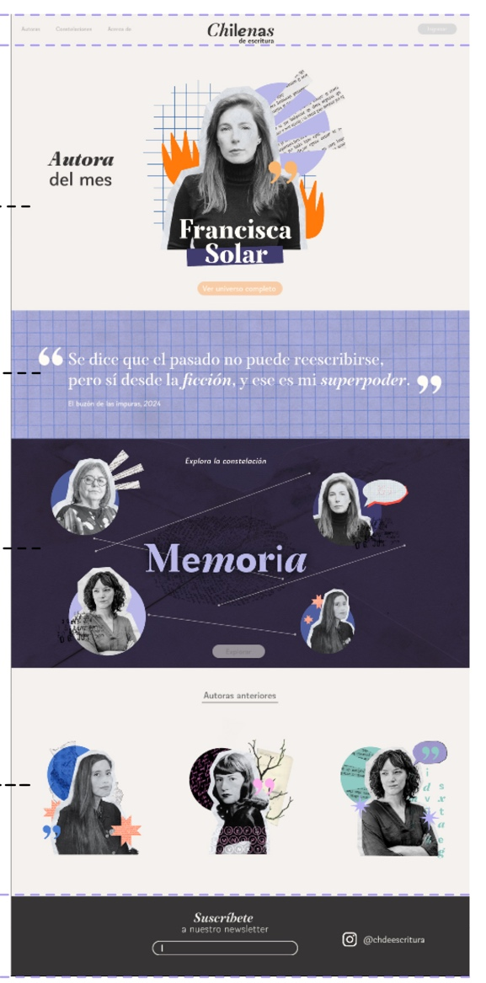
Figura 2. Proyecto Chilenas de escritura, Martina Méndez
REFERENCIAS
-Frascara, J. (2000). Diseño gráfico y comunicación. Ediciones Infinito.
-Méndez, M. (2025). Chilenas de escritura [Memoria de título]. Facultad de Arquitectura y Diseño, Universidad Finis Terrae.
-Valenzuela Rojas, A. J. (2025). Del territorio al cosmos: Arqueoastronomía en el diálogo con el territorio en el Observatorio ALMA (AOS–OSF) en el desierto de Atacama (Región de Antofagasta, Chile) (Tesina de magíster). Facultad de Arquitectura y Diseño, Universidad Finis Terrae

